赤峰市公共资源交易中心

中标贷
操作手册

1.申请流程 3
1.1网址地址 3
1.2首页面操作 3
1.3保函子系统页面操作 4
1.4中标贷操作 4

1.申请流程

1.1网址地址
系统登录地址：http://ggzy.chifeng.gov.cn/epointweb_cf/ 或百度赤峰市公共资源交易中心
如下图：
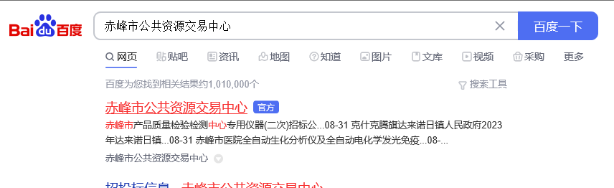

1.2首页面操作
1、进入赤峰市公共资源交易服务中心-首页，在首面中找到金融服务子系统字样，点击“金融服务子系统”按钮，进入下一步操作，如下图：

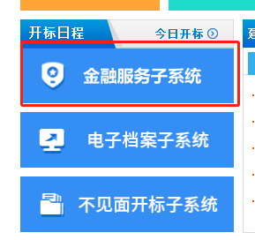

1.3保函子系统页面操作
跳转到保函子系统页面，在页面中找到产品服务字样，点击“产品服务”，进入下一步操作如下图：

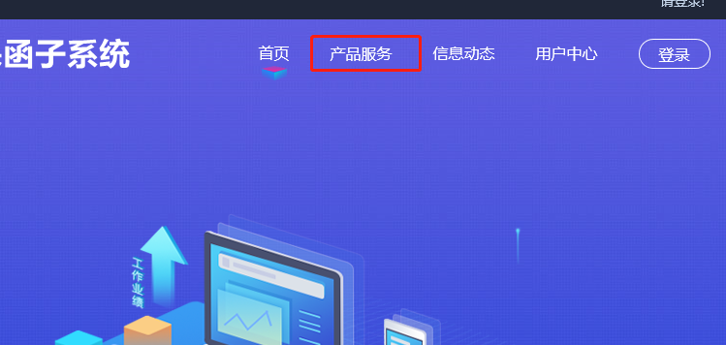

1.4中标贷操作
1、跳转到页面后，在页面中找到中标贷字样，点击“中标贷”后，点下边的选择，进入下一步操作，如下图：

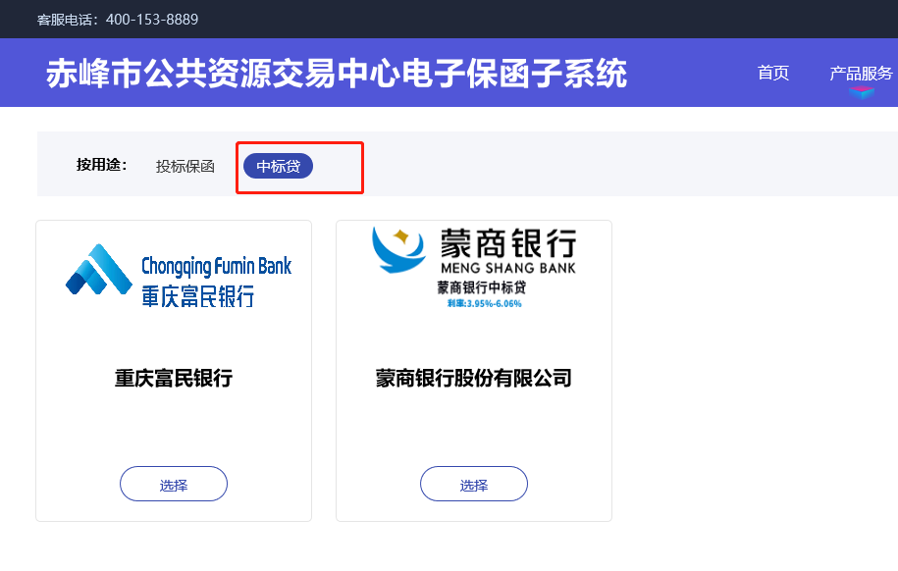
2系统目前有两家提供中标贷的银行
如下图，点击立即申请，按照对应流程进行申请，申请之前请仔细阅读页面下方字体，有相关需求联系对应负责人，黑色字体有对应负责人联系方式
重庆富民银行：
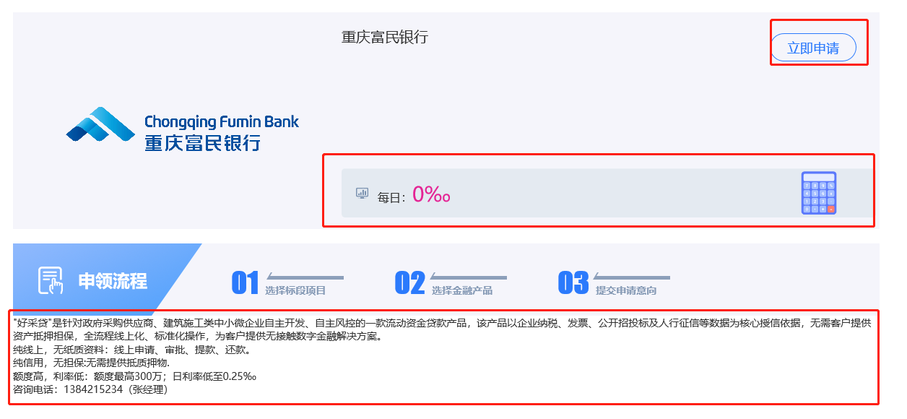
蒙商银行：
